Uma investida de pesquisa nos fundos do Serviço Nacional de Informações -
arquivos digitais em pesquisas de história da educação
Una incursión de investigación en los fondos del Servicio Nacional de Información:
archivos digitales en investigaciones sobre la historia de la educación.
Raquel Silveira Rosa

Resumo
O presente trabalho tem o intuito de apresentar os documentos digitais de uma pesquisa de iniciação científica, que se utiliza de fontes disponíveis digitalmente nos fundos do Sistema Nacional de Informações, órgão de inteligência da Ditadura Militar brasileira. Para esta investida, narra-se a experiência de pesquisa em torno da trajetória da professora Heleieth Saffioti. Espera-se que a partir da apresentação do trabalho em questão, seja possível debater sobre o uso de arquivos digitais nos estudos sobre história da educação, buscando levantar as possibilidades e limitações deste modelo de documentação.

Palavras-Chave: Serviço Nacional de Informações, História da Educação, arquivos digitais.

Resumen

El presente trabajo tiene como objetivo presentar los documentos digitales de una investigación científica inicial, que utiliza fuentes disponibles digitalmente en los fondos del Sistema Nacional de Información, órgano de inteligencia de la dictadura militar brasileña. Para ello, se narra la experiencia de investigación en torno a la trayectoria de la profesora Heleieth Saffioti. Se espera que, a partir de la presentación del trabajo en cuestión, sea posible debatir sobre el uso de archivos digitales en los estudios sobre la historia de la educación, con el fin de plantear las posibilidades y limitaciones de este modelo de documentación.

Palabras clave: Sistema Nacional de Informações, Historia de la Educación, archivos digitales.

1. Introdução
A pesquisa em questão tem como objeto uma série de documentos digitais disponíveis no fundo do Serviço Nacional de Informações, disponível no site institucional do Arquivo Nacional. Tal serviço, vale dizer, era um dos órgãos de inteligência existentes na Ditadura Militar Brasileira, que tinha como finalidade vigiar pessoas que se mostravam contra o regime ditatorial. Nesta investida, interessa o rastreamento da trajetória da socióloga Heleieth Saffioti, bem como a listagem dos expedientes metodológicos utilizados para tal objetivo. Vale ainda dizer que a série documental mobilizada neste trabalho consiste em documentos resultantes dos esforços de pesquisa e sistematização da Comissão Nacional da Verdade (2014).
Este trabalho, pois, faz uso de fontes digitais, e por isso, se faz necessário o uso de metodologias para lidar com estas materialidades. O intuito desta apresentação, pois, é mostrar quais são as possibilidades e dificuldades no uso dessas fontes no campo da História da Educação, além de apresentar estratégias para trabalhar com este material.

2. História digital e patrimônios da dor

Segundo o historiador Eric Brasil (2019) , apenas o fato de digitalizar um documento faz com que o pesquisador veja ele com outros olhos;; afinal, mudam-se aspectos da sua epistemologia. Também para Brasil (2019), a pesquisa por caracteres ou palavras-chave, um recurso comum nos expedientes metodológicos de pesquisa em bases de dados digitais, pode restringir a busca do pesquisador. Por este motivo, se faz crucial o cuidado e a atenção do historiador ao se utilizar de arquivos digitais, buscando uma leitura não fragmentada e superficial.
Para além disso, deve-se manter a postura ativa do pesquisador, assumindo portanto o papel de pesquisar com mais profundidade o que ele encontra em suas buscas. Entretanto, a documentação digital permitiu que a história chegasse a mais lugares e a mais pessoas, além de tornar mais acessível determinados documentos para que o historiador possa realizar sua pesquisa.
No caso da investida aqui reportada, a busca por caracteres tem sido empreendida por ser uma ferramenta útil na busca por rastros da trajetória de um sujeito específico. Contudo, para a escolha dos caracteres a ordenarem a pesquisa, foi necessário considerar dois aspectos: o funcionamento do órgão de inteligência com o qual tais documentos estão relacionados e os mecanismos discursivos da época.

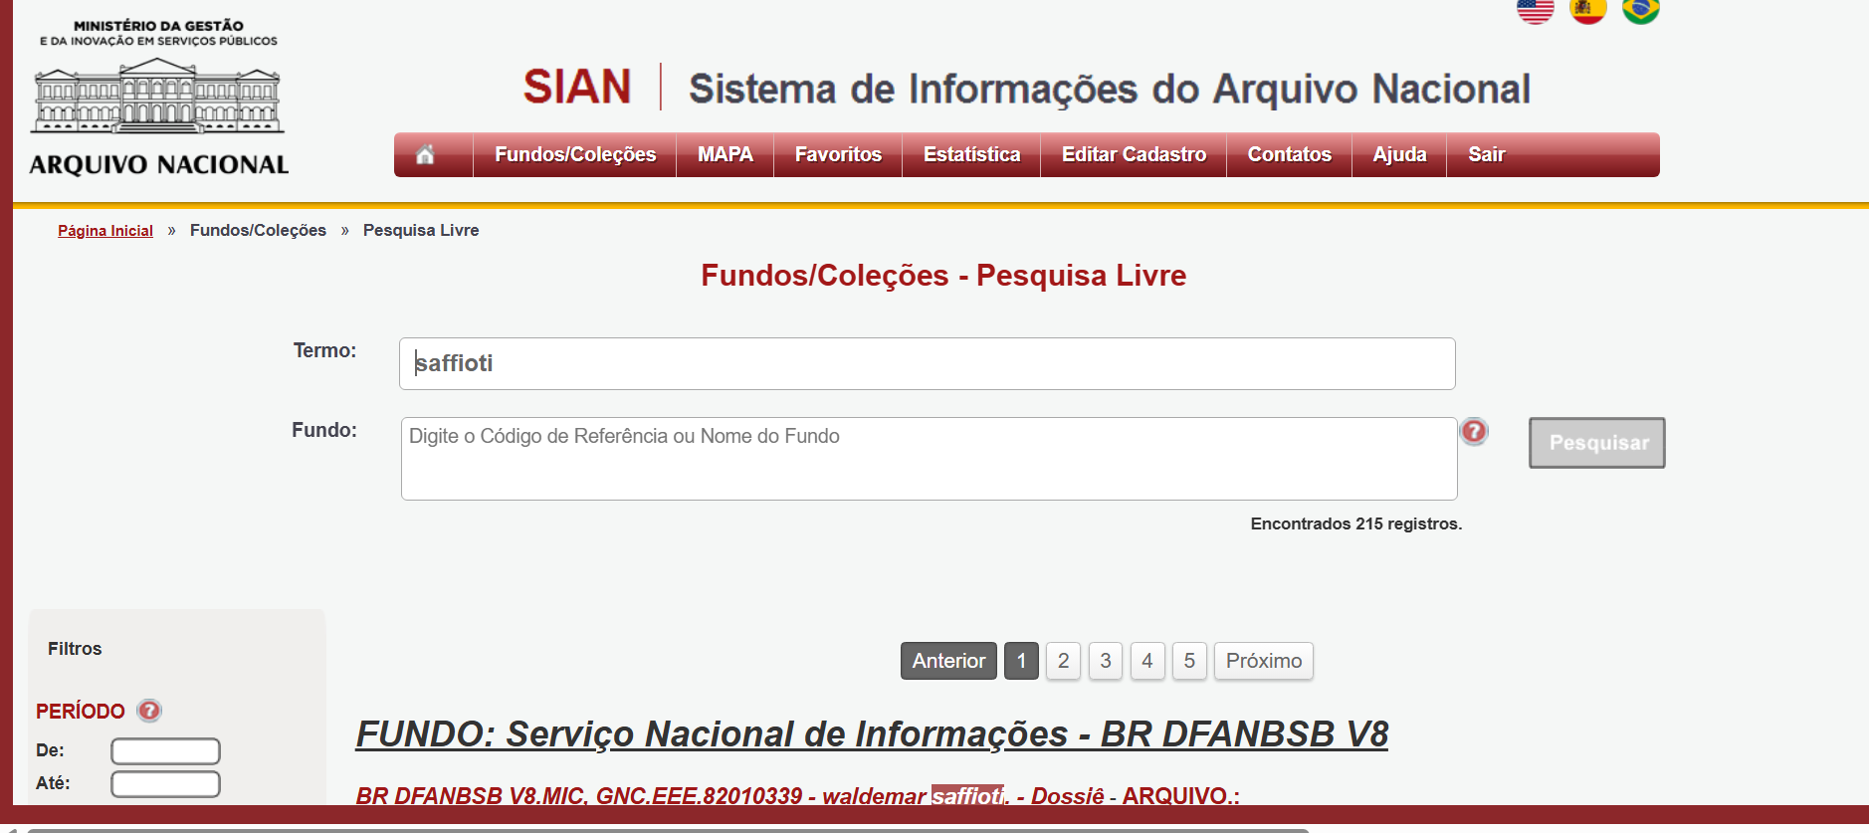
Figura 1: Exemplo de pesquisa por caracteres no Sistema Nacional de Informação. Disponível em: https://sian.an.gov.br/sianex/consulta/resultado_pesquisa_new.asp?v_pesquisa=saffioti&v_fundo_colecao=. Acesso em: 13 nov. 2025.

Dito de outro modo, o SNI foi instituído pela lei Nº 4341/1964 durante o período da Ditadura Militar brasileira. atuando como sistema de vigilância contra o “inimigo interno”, em outras palavras, pessoas contrárias ao regime, visando a segurança nacional em relação ao comunismo. Sendo ele um órgão de informação e que, portanto, tinha uma escrita relatorial, ou seja, esses documentos, citam, muitas vezes, eventos e acontecimentos relacionados às pessoas vigiadas pelo governo.
Durante o processo de pesquisa, se fez necessário considerar questões da época - década de 1970 e 1980 - levando em conta o estatuto legal da mulher neste período, em que elas, em diversas ocasiões, não eram citadas, mesmo estando em companhia do marido.
No mais, entende-se que a série documental aqui mobilizada tem uma camada a mais de densidade por enquadrar-se no que se entende como “patrimônio difícil”, já que se trata de registros que contam alguma história sensível, que conversa com um período de regime autoritário e privação dos direitos humanos. Eles, pois, são de extrema importância, já que “tais patrimônios podem registrar, recordar e auxiliar as vítimas e seus descendentes a lidarem com o passado, por meio de medidas simbólicas individuais ou coletivas” (Meneguello;Pistorello, 2012, p. 2) . Também para elas:

“tais patrimônios não são ‘difíceis’ simplesmente por lidarem com memórias do trauma ou da dor, mas porque as próprias práticas de reconhecimento e institucionalização dos locais a eles associados não são consensuais dentro da sociedade, [...] há disputas políticas entre o que e quem deve ser lembrado e/ou esquecido”(Meneguello;Pistorello 2021, p. 3-4)

Considerações finais

O trabalho em questão ainda está em andamento, e pretende se encerrar apenas no segundo semestre de 2026, portanto, ainda há muito o que pesquisar. Porém, é possível retirar algumas informações sobre os resultados já adquiridos. Afinal, ao buscar pelo nome “Saffioti” no descritor do SIAN, pode-se perceber que há diversos documentos que referem-se a Heleieth Saffioti, mas que estão no nome de Waldemar Saffioti - seu marido - por se tratar dos dois.
Apresentando assim, a realidade da pesquisa em arquivos digitais, visto que a busca por caracteres pode ser limitante se o historiador não obtiver o pensamento crítico e estratégias de busca, para que possa chegar em resultados mais amplos e que permitam a ele analisar uma quantidade maior de informações.

Referências
ARQUIVO NACIONAL (Brasil). Sistema de Informações do Arquivo Nacional – SIAN. Disponível em: https://sian.an.gov.br/sianex/consulta/resultado_pesquisa_new.asp. Acesso em: 13 nov. 2025

MENEGUELLO, Cristina; Pistorello, Daniela. Patrimônios difíceis e ensino de História: uma complexa interação. Revista História Hoje. Vol. 10 Núm. 19 (2021): Janeiro-Junho.

BRASIL, Eric; NASCIMENTO, Leonardo Fernandes. História digital: reflexões a partir da Hemeroteca Digital Brasileira e do uso de CAQDAS na reelaboração da pesquisa histórica. Estudos Históricos, Rio de Janeiro, v. 33, n. 69, p. 196-219, jan./abr. 2020. DOI: 10.1590/S2178-14942020000100011.

Disponível em https://sian.an.gov.br/sianex/consulta/login.asp.

